


令和８年３月２１日（土）
観察会報告
テーマ：春との出会い
出会った生き物、観察会の様子

亀城公園自然観察会

風があり肌寒い早朝でした。しかし、よい天気に恵まれ、自然観察会を開催。３月は暖かい日が例年より多く、その結果、春を感じる「亀城公園とその周辺」散歩となりました。
駐車場の奥で、シデコブシが満開です。「白い花はよく見ますが、ピンクは初めてです」「ここにツクシですよ」の声。近くで、コブシの花が美しく、幾つも開花しています。アンズの花も満開で美しく、参加者を楽しませてくれました。
近くの草むらに行き、スズメノヤリの花を観察。雄花だけの個体、雌花だけの個体を確認できました。雌性先熟の草花です。カラスノエンドウやスズメノエンドウに付くアブラムシ、観察していると、ナナホシテントウの成虫・蛹・幼虫、蛹から生まれたばかりの成虫を発見。皆さんで、共有できました。近くの枝で、カワラヒワやシジュウカラなどが鳴いています。その可愛い姿を観察しました。さらに、早春の草花「オニノゲシとハルノノゲシ」「オオイヌノフグリ」「カラシナ」・・・が登場。「ツバキの蜜、甘いです」「そこに、フキノトウですねえ」土手で、幾つも確認できました。
逢妻川で、白い羽を持つ水鳥探し。「石の上で、白いカワウ（繁殖羽）」の声。コガモ、オカヨシガモ、夏羽のカンムリカイツブリ、ヒドリガモ・・・いくつも発見。クイズ「外国に帰る鳥 何種？」７種以上の渡り鳥を確認できました。帰路、万葉人も春を感じたシダレヤナギの若葉。
庭園に戻り、カスマグサの群生を確認。その後、全員で「小さな作品作り」に熱中。新鮮な視点で、植物をじっくり観察して、新たな発見にも繋がる『楽しさ』も体験できました。また、スズメとの出会いから、スズメが登場する古事記「天照御大神と天若日子の神話」も楽しみました。
さらに、近頃の暖かさのお陰で、染井吉野・神代曙・山桜・河津桜４種の桜も楽しめました。
次の観察会は、令和８年５月１６日(第３土曜日)『<テーマ>近づく夏』です。
刈谷市体育館南 東屋・時計塔前 ９時３０分集合
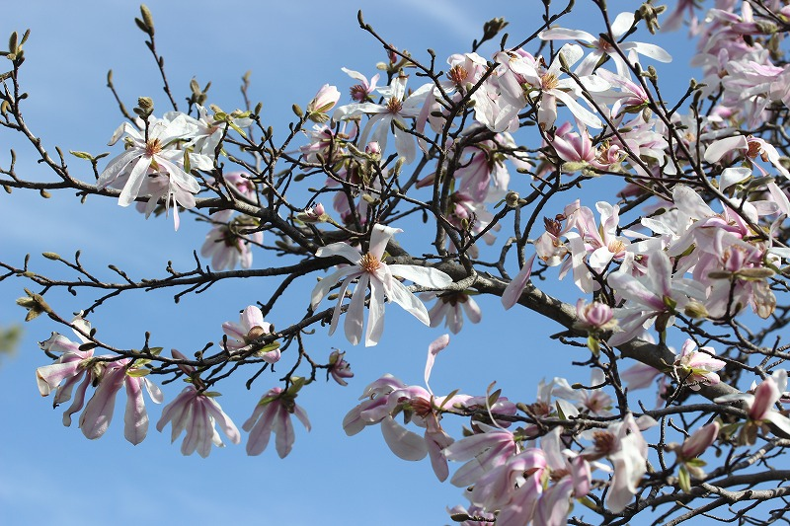

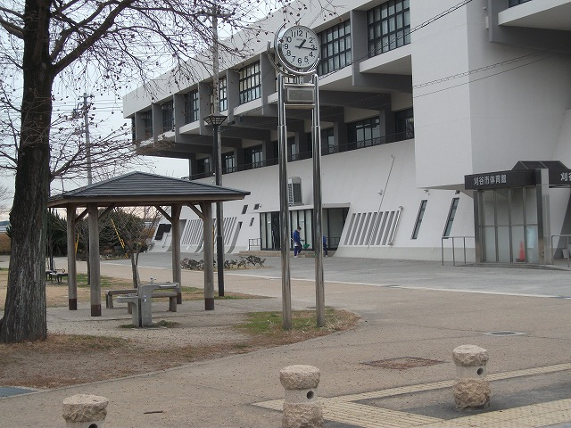
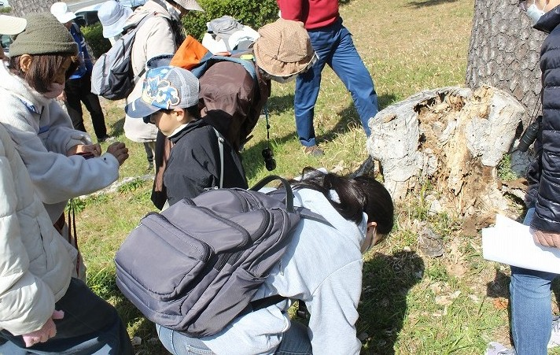

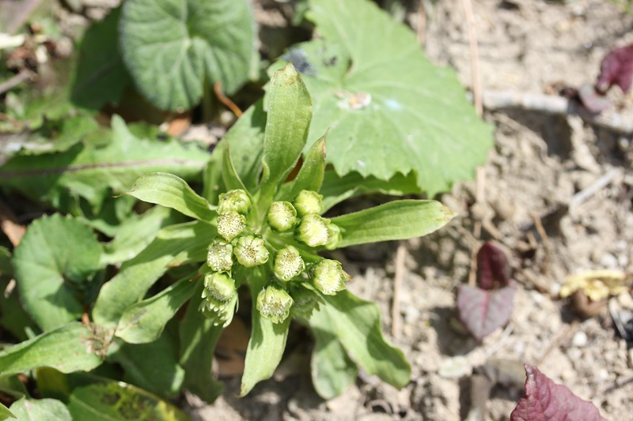
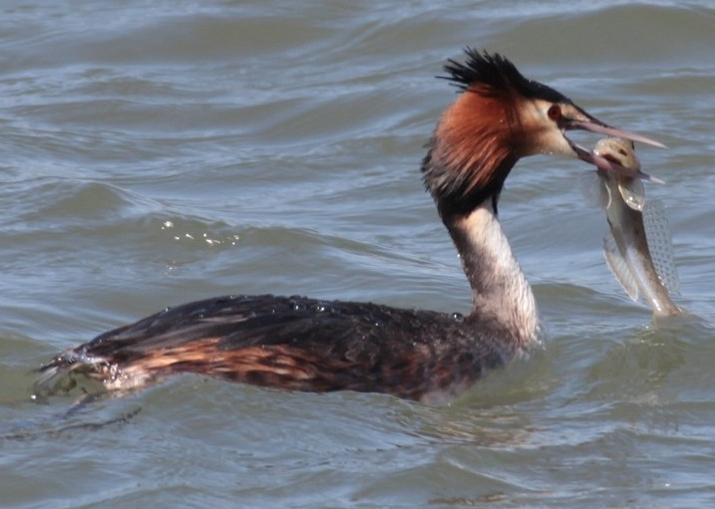

集合場所
満開のシデコブシ
ナナホシテントウ
若い成虫・蛹・幼虫の観察
ハナイバナどっち？
フキノトウ
カンムリカイツブリ
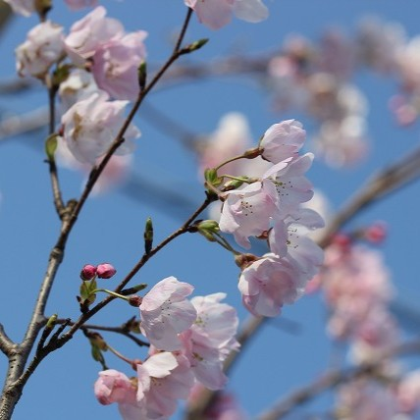

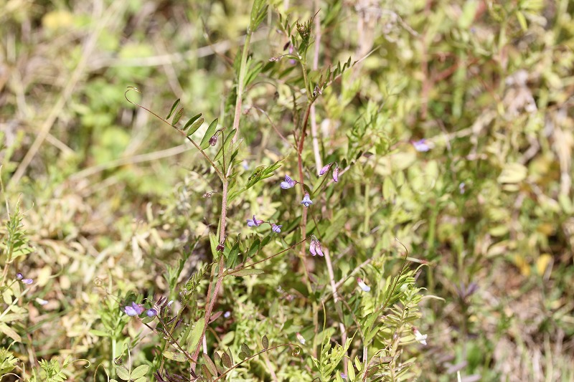
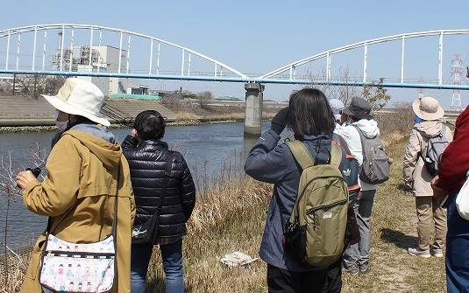

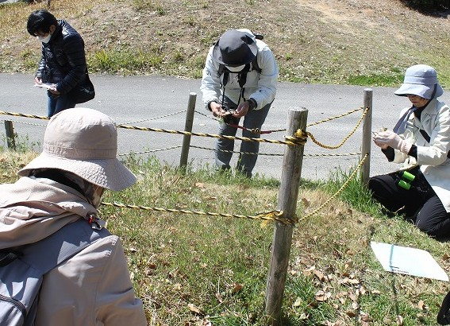

神代曙（桜）
カスマグサの群生
「小さな作品」作りを楽しむ

外国に帰る鳥、何種？

主催：西三河自然観察会・亀城公園自然観察会 / 後援：刈谷市教育委員会
詳細は
亀城公園自然観察会

URL https://tsunagaru.genki365.net/G0001090/

お問い合わせ
西三河自然観察会 中川 秀彦
℡：０８０－５１３４－１７９９
今後の開催[いずれも第３土曜日]
５月１６日（土）：近づく夏
１０月１７日（土）：秋を楽しむ
１２月１９日（土）：初冬の自然

